## 小米便签开源代码的泛读报告

### 列出小米便签中的类及各类的主要作用

**表1 小米便签的代码构成及主要作用**

|  |  |  |  |
| --- | --- | --- | --- |
| **包** | **子包** | **类** | **主要作用** |
| **data** |  | contact | **联系人数据库** |
| Notes | **便签数据库**，用于记录便签相关属性和数据 |
| NotesDatabaseHelper | **数据库帮助类**，用于辅助创建、处理数据库的条目 |
| NotesProvider | **数据库操作类，**用于对数据库中的内容进行删除，更新，添加，查询操作 |
| Gtask | data | MetaData | **数据记录类，**继承于Task的记录数据的变化 |
| Node | **抽象类，**用于提供新建、更新、标题、最近修改时间、删除等接口 |
| SqlData | **数据类，**用于设置数据库中的数据 |
| SqlNode | **内容类，**用于设置数据库中的内容 |
| Task | **任务类，**继承于Node的实现新建、更新的功能 |
| TaskList | **任务清单类，**用于继承于Node的任务的清单内容 |
| exception | ActionFailureException | **功能异常类，**用于处理功能失败的异常 |
| NetworkFailureException | **网络工作异常类，**用于处理网络工作失败的异常 |
| remote | GTaskASyncTask | **分享同步类，**用于设置任务的分享同步的工作 |
| GTaskClient | **任务对象类，**用于设置任务的对象 |
| GTaskManager | **处理任务类，**用于处理任务 |
| GTaskSyncService | **分享服务类，**用于设置任务分享的服务，包括开始分享、取消分享等 |
| model |  | Note | **文本类，**用于创建一个新的文本存到数据库中，并对文本创建的日期进行设置 |
| WorkingNote | **编辑文本类，**对创建的文本进行功能的设置，比如背景颜色，提醒闹钟等 |
| tool |  | BackupUtils | **备份类**,用于对文件进行备份 |
| DataUtils | **数据类，**用于编写便签的数据 |
| GTaskStringUtils | **Sting对象类，**用于设置String的对象 |
| ResourceParser | **资源解析器，**用于设置编辑标签所需的所有资源，包括背景颜色，字体大小等 |
| ui |  | AlarmAlertActivity | **提醒类，**用于时间到期之后提醒用户 |
| AlarmInitReceiver | **开机处理提醒类，**用于开机之后就处理已有的标签，逐条比较日期，如果有到期的，就用AlarmManager提醒用户 |
| AlarmReceiver | **日期接收提醒类，**用于接收用户设置的日期 |
| DateTimePicker | **获取便签日期时间类，**用于设置系统的年，月，日，时，分，秒 |
| DateTimePickerDialog | **对话框提醒类，**设置到日期的时候，以对话框的形式提醒 |
| DropdownMenu | **下拉菜单类，**实现下拉菜单的功能 |
| FoldersListAdapter | **文件列表列，**用于设置文件列表中的文件名 |
| NoteEditActivity | **文本编辑类，**对文本进行操作，包括文本的创建，对文本背景颜色的设定和选择，对文字字体大小的设定和选择，对文字进行删除 |
| NoteEditText | **内容编辑类，**用于设置编辑标签文本的内容的功能 |
| NoteItemData | **项目名称数据类，**用于编辑便签的项目名称数据 |
| NotesListActivity | **列表按钮响应类，**用于响应列表中的按钮 |
| NotesListAdapter | **列表适配器类，**用于设置便签列表的适配器 |
| NotesListItem | **项目选项类，**用于设置便签列表的项目选项 |
| NotesPreferenceActivity | **文本自动保存类，**用于设置文本自动保存 |
| widget |  | NoteWidgetProvider | **便签装饰物类，**用于提供便签装饰物 |
| NoteWidgetProvider_2x | **更新类，**继承于NoteWidgetProvider用于更新便签装饰物 |
| NoteWidgetProvider_4x | **更新类，**继承于NoteWidgetProvider用于更新便签装饰物 |

### 类间关系图

根据小米便签的开源代码，绘制其体系结构图(见如图1）。

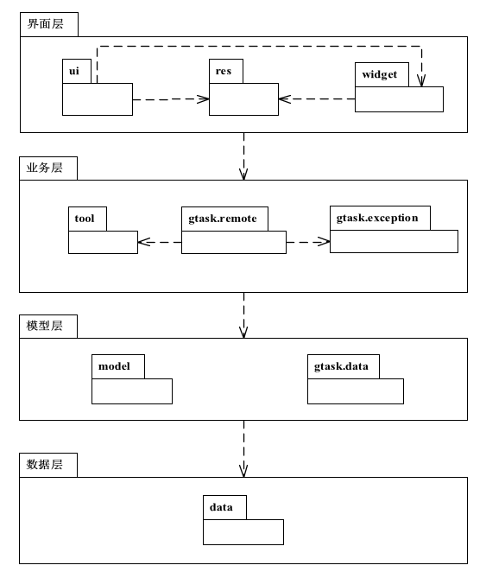

**图1. 小米便签体系结构图**

下图进一步描述了各个包中类间的关系。

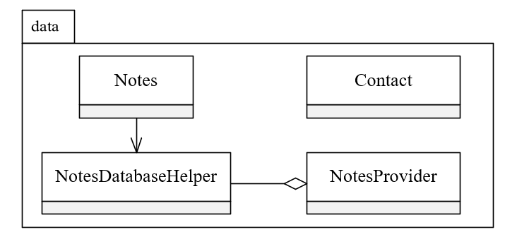

**图2. data包中类间 的关系图**

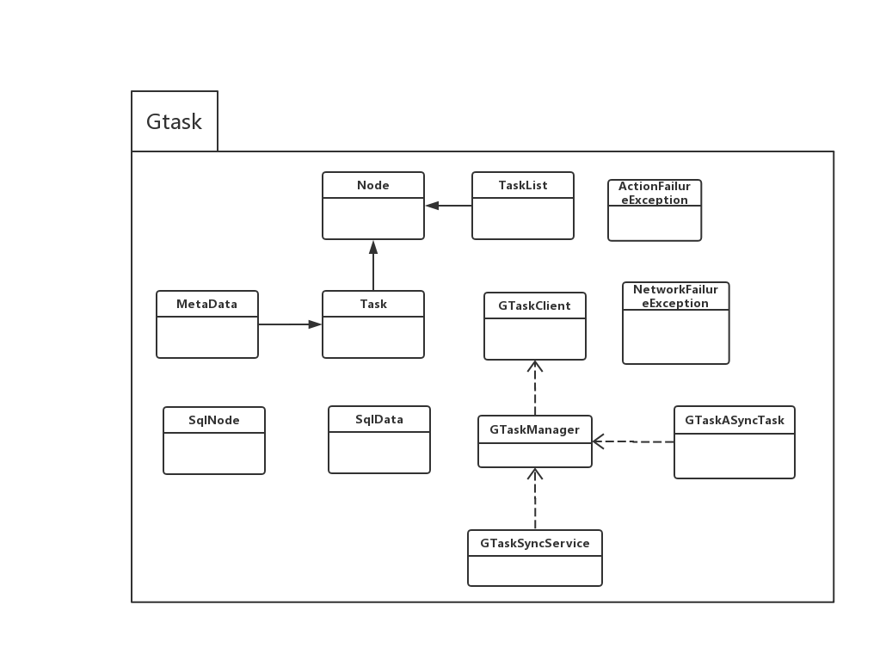

**图3. gtask包中类间的关系图**

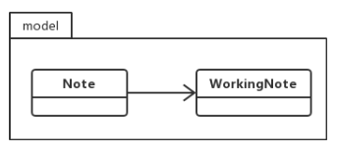

**图4. model包中类间的关系图**

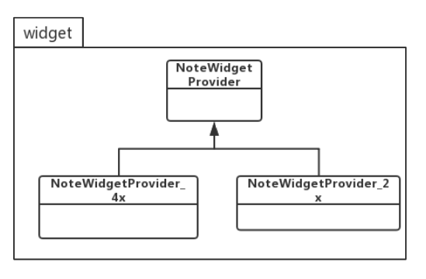

**图5. widget包中类间的关系图**

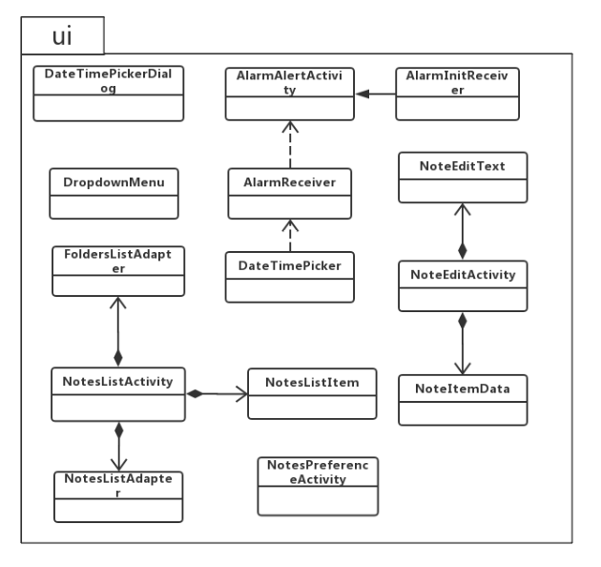

**图6. ui包中类间的关系图**

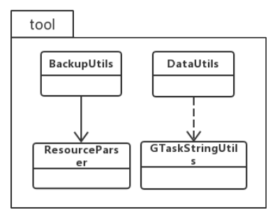

**图7. tool包中类间的关系图**

### 列出小米便签的基本功能

根据对小米便签代码的阅读和功能的理解，下图描述了小米便签的整体功能框架（如图7）。

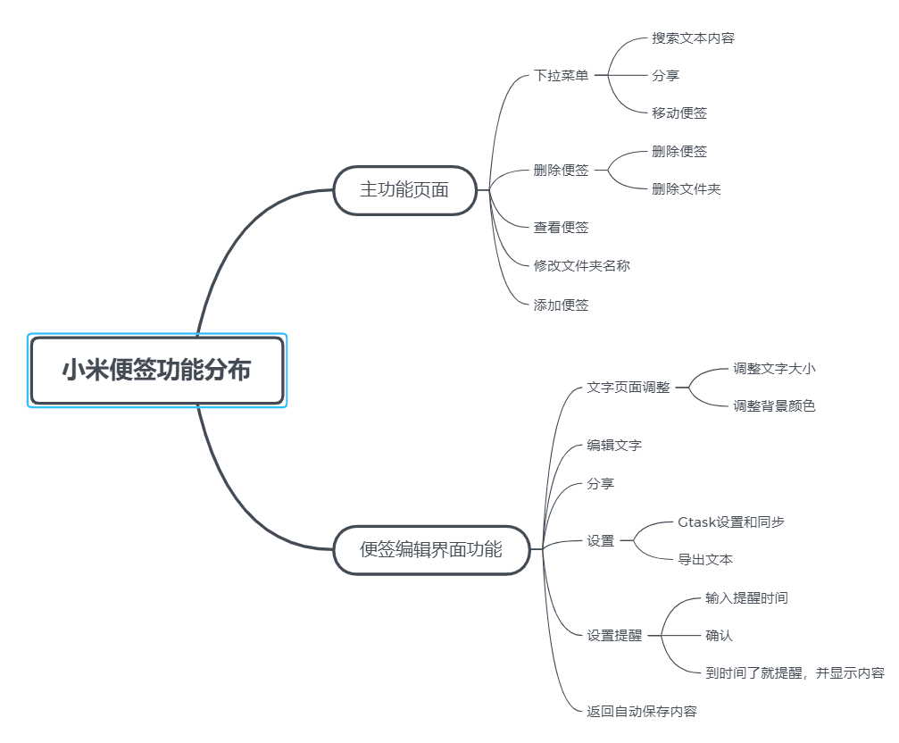

**图8. 小米便签的功能分类**

1. **功能1：新建/删除便签**

* 新建便签：通过小米便签软件的主界面下方的“写便签”快捷键和文件夹、便签视图下的选项“新建便签”可以在当前目录创建一个便签并打开进入文本编辑。其中主界面下的快速创建方式可以迅速创建一个待编辑的便签，用于满足临时迅速记录的需求。
* 删除便签：选定标签，点击删除按钮

1. **功能2：编辑/复制/粘贴/剪切/分享便签内容**

* 编辑便签内容：通过语言文字输入法进行编辑便签的内容。
* 复制便签内容：选定要复制的内容然后长按选择复制按钮进行复制。
* 粘贴便签内容：选定要被粘贴的内容然后长按选择粘贴按钮进行复制,或者在空白处长按选择Paste进行粘贴。
* 剪切便签内容：选定要剪切的内容然后长按选择剪切按钮进行剪切。
* 分享便签内容：选定要分享的内容然后长按选择分享按钮进行分享。

1. **功能3：设置字体的大小**

* 设置字体大小：通过点击菜单然后点击设置文本字体大小，有四种字体大小可供选择：小，正常，大，超大

1. **功能4：设置背景颜色**

* 设置背景颜色：通过点击右上角的颜色选择，从而选定想要的背景颜色，有5种颜色可供选择：黄、浅蓝、白、青、粉红

1. **功能5：设置闹钟时间**

* 设置闹钟时间：进入写便签界面，点击提醒这个按钮，进入选择具体提醒时间界面，当到达设置的闹钟时间时，将会准时提醒用户，可查看具体内容

1. **功能6：分享**

* 分享：进入写便签界面，点击分享按钮，进入选择要使用的应用程序界面，点击某一程序（QQ，微信，微博，电子邮件发送，蓝牙发送），即可分享便签内容

1. **功能7：新建/删除/修改/查看文件夹**

* 说明：文件夹用于对便签进行分类
* 新建文件夹：点击菜单进入菜单选择，点击新建文件夹
* 删除文件夹：点进文件夹，然后菜单选择删除
* 查看文件夹：回到主页面即可查看

（8）功能8：清单模式

- 说明：为了把完成的任务标注。

- 清单模式：进入便签后，点击菜单，点击清单模式，在便签前面将会出现可选方框，点击可选方框，即可在便签内容前打勾。

### 软件功能与类间的对应关系

|  |  |  |  |
| --- | --- | --- | --- |
| **序号** | **功能名称** | **实现模块** | **实现方法** |
| 1 | 新建便签 | NoteEditActivity | createNewNote() |
| 2 | 删除便签 | NoteEditActivity | deleteCurrentNote() |
| 3 | 修改便签内容 | NoteEditActivity | onClockAlertChanged() |
| 4 | 删除便签内容 | NoteEditActivity | onEditTextDelete() |
| 5 | 设置字体大小 | NoteEditActivity | onClick() |
| 6 | 设置背景颜色 | NoteEditActivity | onBackgroundColorChanged() |
| 7 | 设置闹钟日期时间 | AlarmAlertActivity | onCreate() |
| 8 | Gtask设置和同步 | GTaskManager | syncFolder() |
| 9 | 导出到文本 | GTaskManager | doContentSync() |
| 10 | 搜索文本内容 | NotesListActivity | onSearchRequested() |
| 11 | 分享 | GTaskASyncTask | startSync() |
| 12 | 新建文件夹 | NotesListActivity | createNewNote() |
| 13 | 查看文件夹里的便签 | NotesListActivity | startQueryDestinationFolders() |
| 14 | 删除文件夹 | NotesListActivity | deleteFolder() |
| 15 | 清单模式 | NotesListActivity | showFolderListMenu() |

### 收获

* 在进行小米便签运行环境配置（Eclipse、AndroidStudio）的过程中掌握了多种插件的使用，这些插件可以大大提高代码分析的效率；
* 在导入文件代码的过程中，由于版本不同，很多方法甚至已经过期，所以不断的修改代码，最终运行成功，在这个过程中学到了很多；
* 由于原代码版本过旧，导致很多方法不起作用，很多功能难以实现，比如菜单栏就无法出现，为了把原有的功能实现，我们对代码进行研究，并在网上找了很多解决方法，最终实现了把菜单栏呈现出来，在这个改代码的过程中也学到了很多，对andriod和java语言有了更深的了解。

### 存在的问题

* 由于对Java语言和Andriod开发的架构不够熟悉，在阅读代码中存在很多障碍，导致对代码具体理解不够清晰，需要在精读过程中加深理解；
* 原代码版本过旧，导致很多方法不起作用，很多功能难以实现，为了把原有的功能实现，花费了很长时间。